**Конкурс речи « Как мы подружились со звуком «Р»**

Задачи конкурса: 1. Стимулировать стремление детей говорить правильно.

2. Развивать речь детей в выразительном исполнении стихотворений.

3. Мотивировать на выступление перед зрителями.

4. Вызвать радостный, эмоциональный настрой.

Жюри: Заведующий я/садом № 6 – М.В. Мельникова.

Воспитатель 2 группы- В.П. Бражицкая

Воспитатель 4 группы – Л.В. Можейко

*Дети вместе с ведущей заходят в зал под музыку. Проходят и выстраиваются полукругом.*

- Ребята, сегодня мы проведем конкурс речи и покажем нашим гостям, как мы научились говорить.

А сейчас **самопредставление** участников конкурса.

(Н-р, Первая буква моего имени «ЭМ» и зовут меня Маша. Моя фамилия … Мне 5лет. Я люблю рисовать, танцевать и смотреть мультики. А еще я стараюсь говорить правильно) и т.д.

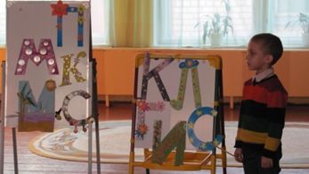 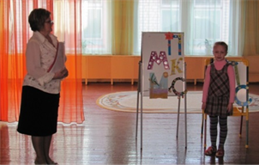

- И так у нас 10 участников конкурса, 10букв, которые вы так красиво украсили вместе со своими родителями. Но среди этих букв нет одной, которая обозначает один из самых трудных звуков нашей речи. Это буква «Р», которая обозначает звук «Р».Скажите, звук «Р» это гласный или согласный звук? Вот этому звуку мы и посвящаем наш конкурс и называется он «Как мы подружились со звуком «Р». Наш конкурс судит жюри в составе: Мельниковой М.В., Бражицкой В.П., Можейко Л.В.

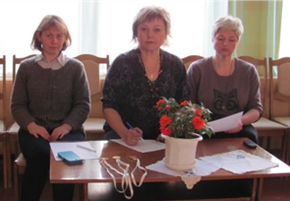

- Сначала проведем **разминку**. Заводим мотор: РРРР,РРРРРР(индивидуально). А сейчас все вместе:РРРРРРРРРРРРР (кто дольше протянет звук «Р»)

**Конкурс «Мы внимательные».**

Я называю слова, а вы внимательно слушайте, если в слове есть звук «Р», хлопайте. Если нет – топайте.

(Слова: рама, карандаш, стол, дом, радуга, крыша, трава, тигр, машина, трава, кровать, рука, голова, телевизор, чашка.)

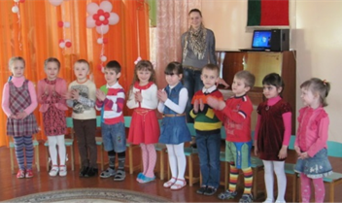

**Конкурс «Выбери картинки».**

Вам нужно выбрать картинки, в названии которых есть звук «Р».

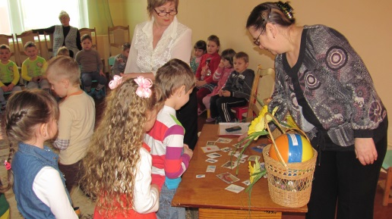

**Музыкальная пауза «Танец с цветами».**

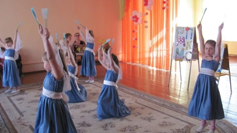

**Конкурс трудных слов.**

Становимся в круг, кому брошу мяч, тот повторяет за мной трудные слова: водопроводчик, аквариум, парикмахер, милиционер, портрет, скворечник, экскаватор, сковорода, разноцветный, температура.

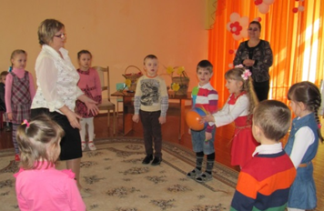

**Конкурс скороговорок.**

Быстро и внятно повторить скороговорки: У Маши на кармашке маки и ромашки. Проворонила ворона воронят.

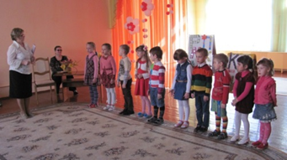

**Конкурс чтецов.**

Сазанович Каролина. Стихотворение «Воробьи».

Воробьи живут под крышей.

Спозаранку я их слышу.

«Чик-чирик!»- кричат с утра.-

Просыпайся, детвора!»

Нет от крика их спасенья,

Будят даже в воскресенье!

Можейко Маша. Стихотворение «Комары».

Мне до утренней поры

Спать мешали комары.

И казалось, целый рой

Залетел ко мне домой.

Я сражаться с ним не стала,

Спряталась под одеяло.

Антоник Паша. Стихотворение « Муравей».

Я просил, чтоб муравей

В гости приходил скорей.

Муравей ответил: «ДА!»,

Но сейчас он занят.

Дом достроит и тогда,

И тогда заглянет.

Жуковская Лера. Стихотворение « Крот»

Я люблю свой огород.

Что там только не растет!

Только есть одна беда:

Крот повадился туда.

Как крота уговорить

Не на грядках землю рыть?

Стихотворение «Как я подружился со звуком «Р» прочитают ребята старших групп.

Вайда Соня. Солнце катится по крышам,

Птицы весело звенят,

Значит, надо ребятишкам

Собираться в детский сад.

Селятыцкий Илья. Я уже «подготовишка»,

Значит, в школу в сентябре,

Но, как младший мой братишка,

Не дружил со звуком «Р».

Грудина Света. «Что ты, сын, - сказала мама. –

Это вовсе не пустяк,

Если вместо рамы – лама,

Если вместо рака – лак.»

Диланян Карина. Логопед спросила строго,

Поглядев из-под очков:

«Заниматься очень много

Ты, дружочек мой, готов?»

Козарь Матвей. Сил потратил я немало,

Но язык свой раскачал.

Самому приятно стало,

Я, как тигр зарычал.

Павлюкович Герман. Мне завидует братишка,

Для него я – как пример,

Потому что в каждой книжке

Я читаю букву «ЭР».

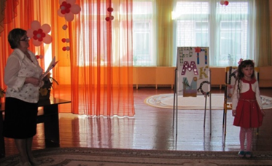 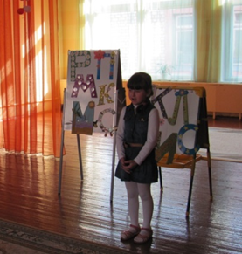

**Подведение итогов конкурса.**

**Музыкальная пауза. Танец « Пластинка».**

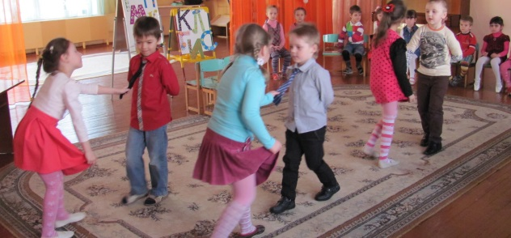

**Награждение победителей.**

